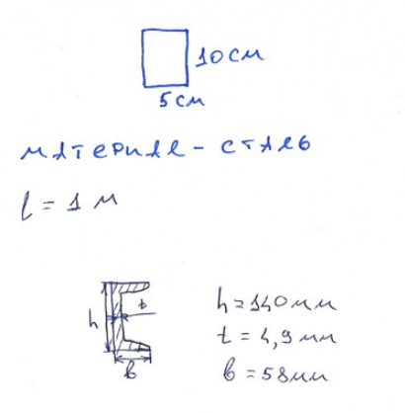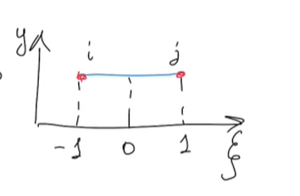

Предполагается, что при изгибе балка не выходит из плоскости (X, Y ). Поле перемешений балки разделим на продольную (перемещения u(x, y)) и поперечную (прогиб v(x, y)) составляющие. Важно отметить, что компоненты поля перемещений связаны между собой следующим соотношением:

Перейдем к описанию продольного напряженно-деформированного состояния.

Величина κ = ∂θ ∂x называется кривизной балки. Так как модель балки Бернулли-Эйлера линейно-упругая, для нее спра- 20 ведлив закон Гука:

Вычислим изгибающий момент:

Искомый момент инерции вычисляется по формуле:

Расчитывать изгиб будем исходя из вариационного принципа минимума потенциальной энерии, для чего построим функционал потенциальной энергии следующего вида:

Введем в рассмотрение балочный конечный элемент

Этот элемент отличается от стержневого тем, что в его узлах задаются не только перемещения, но и повороты. Вектор перемещений элемента записывается следующим образом:

Для перемещений принимается кубическая аппроксимация.

Для перехода к дискретной модели используются функции формы узлов, для которых также принимается кубическая аппроксимация.

Строить функции формы для каждого элемента отдельно — задача очень трудоемкая. Поэтому мы поступим следующим образом — построим функции формы для некоторого «простого» элемента и при вычислениях будем преобразовывать рассматриваемый элемент к этому «простому». 22 В качестве такого элемента возьмем так называемый «изопараметрический элемент». Выглядит такой элемент следующим образом:

Нетрудно убедиться, что переход из локальной системы координат элемента в изопараметрическую осуществляется следующим линейным преобразованием координат:

Для изопараметрического элемента функции формы имеют вид:

Дальнейшие построения проведем уже для изопараметрического элемента. Вычислим кривизну κ:

Перейдем к составлению функционала потенциальной энергии. Вычислим энергию деформации (2.3):

Подстановка в полученное выражения величины [B] и последующее интегрирование дает:

Как можно видеть, компоненты матрицы жесткости зависят только от длины элемента, из чего следует разумная мысль — делать все элементы одинаковой длины. Тогда для всех элементов можно будет использовать одну и ту же матрицу жесткости. Получено окончательное выражение для энергии деформации.

Перейдем к составлению выражения для работы внешних сил.

Запишем слагаемые по отдельности.

Аналогично получим выражение для WV .

Подставим полученные выражения в формулу (2.2).

Приравняв к нулю вариацию данного функционала, получим:

Аналогичное выражение для всей системы можно получить суммированием.

Как и в предыдущей задаче, у матриц [k e ] и [K] не совпадают размерности, а значит нужно придумать правило, по которому мы будем суммировать матрицы. Для начала введем единую нумерацию всех узлов.

Эта нумерация может быть выражена следующей формулой:

Дальнейшие построения аналогичны таковым в предыдущей задаче, а потому опустим их. В нашем случае в системе заданы только сосредоточенные нагрузки, поэтому глобальный вектор нагрузок можно не вычислять, а задать непосредственно:

Где Fk — сосредоточенная сила, приложенная в k-ом узле, Mk — сосредоточенный момент, приложенный в k-ом узле.

расчеты в Python

В результате расчетов получились следующие величины прогибов в узлах:

Используя представление (2.5) вектора перемещений через функции формы можно получить гладкую изогнутую ось балки

Используя соотношения (2.1) и (2.6), по полученным данным можно построить эпюру изгибающего момента.

При x = 0, 5 м на эпюре можно наблюдать скачок величины 104 кН м , равный величине сосредоточенного момента, приложенного в этой точке.

расчеты в Abaqus

Для расчетов в Abaqus была использована модель балки Бернулли-Эйлера (Cubic formulation), так как установленная по умолчанию модель Тимошенко дает достаточно большую погрешность как по прогибам, так и по изгибающим моментам.

Глядя на эпюру, можно сделать вывод, что в Abaqus положительным направлением вращения считается направление по часовой стрелке. Отразим полученную эпюру относительно горизонтальной оси и получим результат, соответствующий действительности.

Сравнение результатов

Таблица 2.1 — Сравнительная таблица прогибов

Таблица 2.2 — Сравнительная таблица изгибающих моментов

Отметим тот радостный факт, что изгибающие моменты, вычисленные с помощью Abaqus и Matlab, в точности совпадают (за исключением левого узла, для которого Abaqus, по какой-то причине, считает момент, несмотря на граничное условие). Прогибы также различаются весьма незначительно — наибольшая погрешность имеет порядок 10−6 м.